**LAB 2 – MÔN PHP1**

* Toán tử
* Các lệnh lặp: While, Do while
* Switch
* Mảng
* Tham số cho trang web

## BÀI 1: LẶP QUA MẢNG VÀ HIỆN DỮ LIỆU TRONG TRANG

1. Tạo file hienmang1.php

* Tạo mảng php có 7 phần tử và lặp qua mảng để hiện trong trang:

$thu=["Chủ nhật","Thứ hai","Thứ ba","Thứ tư","Thứ năm","Thứ sáu","Thứ bảy"];

* Lặp qua mảng:

<?php for ($i=0; $i<count($thu);$i++) {?>

<p> <?php echo $i+1 , ".", $thu[$i]; ?> </p>

<?php } ?>

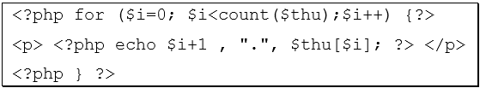

* Định dạng cho đẹp

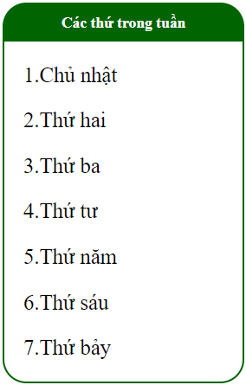

1. Tạo file hienmang2.php

* Tạo mảng php có 7 phần tử và lặp qua mảng để hiện trong trang:

$thu=[

"1"=>"Chủ nhật",

"2"=>"Thứ hai",

"3"=>"Thứ ba",

"4"=>"Thứ tư",

"5"=>"Thứ năm",

"6"=>"Thứ sáu",

"7"=>"Thứ bảy"

];

* Lặp qua mảng dùng vòng lặp while

<?php reset($thu); ?>

<?php while (key($thu)!=null) {?>

<p> <?php echo current($thu); ?> </p>

<?php next($thu); ?>

<?php } ?>

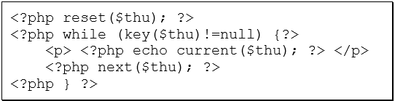

* Bổ sung vả định dạng để được như sau:

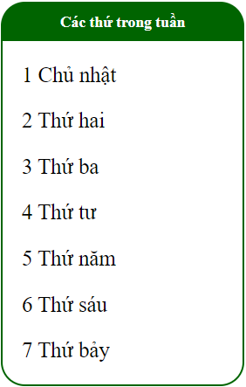

## BÀI 2: LẶP QUA MẢNG 2 CHIỀU VÀ HIỆN DỮ LIỆU TRONG SELECTBOX

Lặp qua mảng để hiện trong selectbox, lặp qua mảng để hiện các tin có link

1. Tạo file **lienketwebsite.php** và thực hiện code:

* Khai báo biến $links là mảng 2 chiều chứa text và các url như sau:

$links = [

['http://google.com', 'Google' ],

['http://w3schools.com', 'W3Schools' ],

['https://longnv.name.vn', 'Thầy Long Web' ],

['http://vnexpress.net', 'VnExpress' ],

['http://tuoitre.vn', 'Tuổi trẻ' ],

['http://thanhnien.vn', 'Thanh niên' ],

['http://youtube.com', 'Youtube' ],

];

* Lặp qua biến $links để hiện thông tin trong tag select:

<div id="lienketwebsite">

<h2>Liên kết website</h2>

<select onchange="window.open(this.value)">

<?php foreach($links as $link) { ?>

<option value="<?=$link[0]; ?>"> <?=$link[1]; ?> </option>

<?php } ?>

</select>

</div>

* Xem thử và định dạng cho đẹp

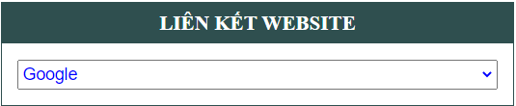

* Cho mục W3Schools được chọn ngay khi trang web mới nạp

1. Tạo file **tinxemnhieu.php** và thực hiện code:

* Khai báo biến $listtin là mảng 2 chiều chứa text và các url như sau:

$listtin = [

[https://longnv.name.vn/featured/su-dung-sse-trong-php', 'Sử dụng SSE trong PHP' ],

['https://longnv.name.vn/featured/phalcon-la-gi', 'Phalcon là gì' ],

['http://songdep.xitrum.net/trenon/547.html', 'Bạn có bao nhiêu người bạn?' ],

['http://songdep.xitrum.net/nghethuatsong/876.html', 'Bài học từ loài ngỗng' ],

['http://songdep.xitrum.net/nghethuatsong/872.html', 'Đường hầm xuyên qua trái đất' ],

['http://songdep.xitrum.net/ngungon/673.html', 'Tham ăn' ],

];

* Lặp để hiện thông tin như sau:

<div id="tinxemnhieu">

<h2>Tin xem nhiều</h2>

<?php $i=0; ?>

<?php while ( $i <count($listtin) ) { ?>

<?php $tin = $listtin[$i]; ?>

<p> <a href="<?=$tin[0]; ?>"> <?=$tin[1]; ?> </a></p>

<?php $i++; ?>

<?php } ?>

</div>

* Xem thử và định dạng cho đẹp

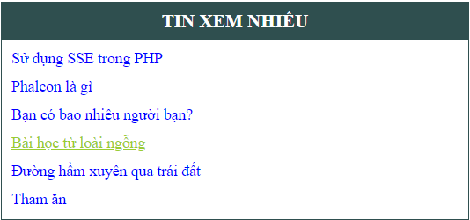

1. Nhúng 2 file vừa tạo vào trang layout

* Chép 6 file sau từ Lab1 sang Lab2: layout.php , header.php, menu.php, footer.php, main.php, aside.php
* Mở file aside.php, xóa text đang có và code:



* Xem trang layout.php, định dạng lại cho đẹp

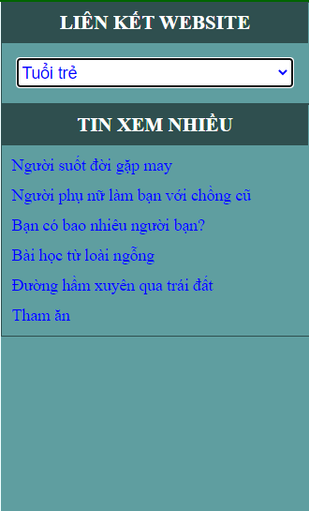

## BÀI 3: NHẬN THAM SỐ TỪ ĐỊA CHỈ TRANG

1. Chép file **gioithieu.php** từ Lab1 sang Lab2
2. Thay các giá trị đã gán cho biến bằng cách lấy giá trị từ địa chỉ trang như sau:

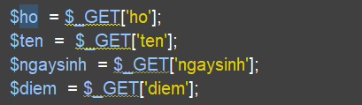

Test: request địa chỉ: …/gioithieu.php?ho=Nguyễn&ten=Tèo&diem=4&ngaysinh=14/03/2001

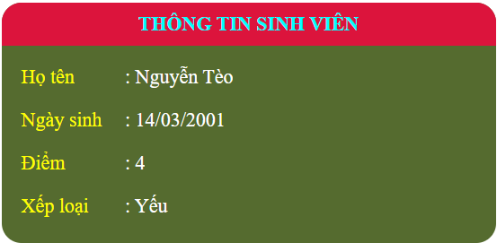

1. Sửa lại cách tính xếp loại bằng cách dùng switch, không dùng if & else if.

## BÀI 4: ARRAY GIỎ HÀNG

1. Code php để tạo 3 array:

$soluong = [491 => 2, 501 => 3 , 495 => 5] ;

$tensp = [491 => "HTC M10", 501 => "Galaxy S8" , 495 => "OPPO A92"] ;

$gia = [491 => 2000000, 501 => 3000000 , 495 => 2500000] ;

1. Chuẩn bị code html để hiện array: Phía dưới code php trên, code tiếp:

<table border="1" width="500 ">

<tr>

<td> </td>

<td> </td>

<td> </td>

</tr>

</table>

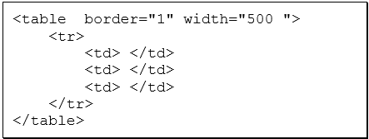

1. Trong table, code để lặp qua 3 array

<table border="1" width="500 ">

**<?php //đưa con trỏ về đầu 3 mảng**

**reset($soluong);**

**reset($tensp);**

**reset($gia);**

**?>**

**<?php while (key($soluong)!=null) {?>**

<tr>

<td> </td>

<td> </td>

<td> </td>

</tr>

**<?php //đưa con trỏ về phần tử kế của 3 array**

**next($soluong);**

**next($tensp);**

**next($gia);**

**?>**

**<?php } ?>**

</table>

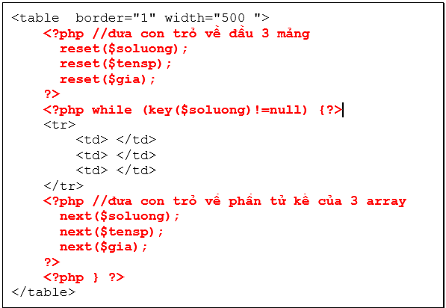

Chạy thử chưa thấy dữ liệu nhưng view source sẽ thấy các tr được lặp lại.

1. Hiện các phần tử của mảntg

<?php while (key($soluong)!=null) {?>

<tr>

<td> <?php echo current($tensp); ?> </td>

<td> <?php echo current($soluong); ?> </td>

<td> <?php echo current($gia); ?> </td>

</tr>

<?php //đưa con trỏ về phần tử kế của 3 array

next($soluong);

next($tensp);

next($gia);

?>

<?php } ?>

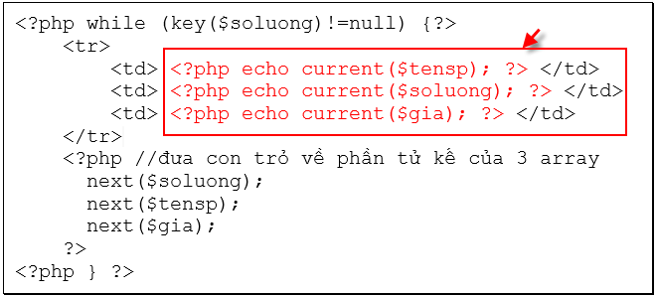

Xem kết quả:

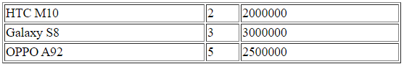

1. Bổ sung và định dạng

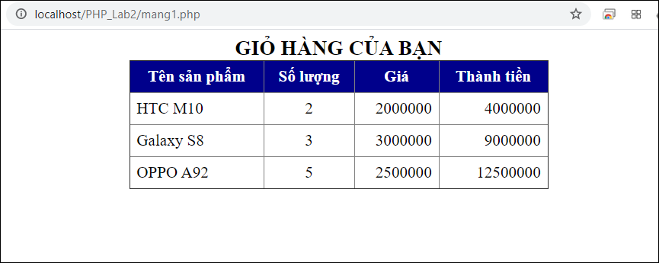

## BÀI 5: NHẬN THAM SỐ VÀ NHÚNG TRANG CON VÀO LAYOUT

1. Mở file menu.php và chỉnh href cho các tag a để link đến trang layout, truyền thao số là **page** với các giá trị như hình:

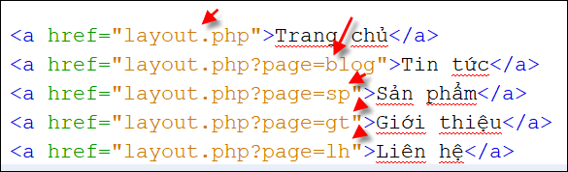

Mở trang layout rồi nhắp các link trong menu, sẽ phải thấy địa chỉ và tham số đúng như dự định.

1. Mở trang **main.php**, xóa text đang có và code lại:

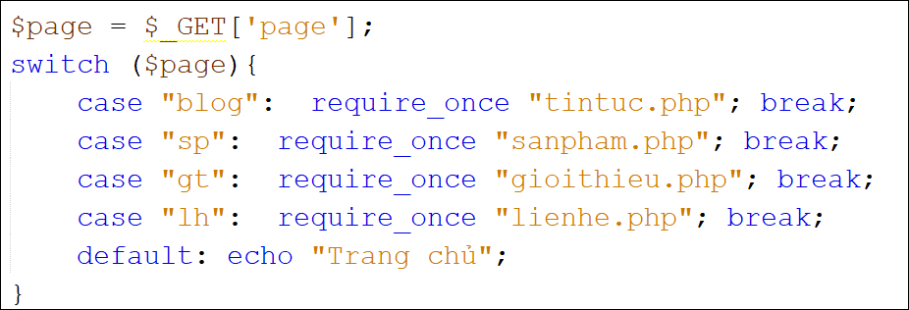

Các trang con nào chưa có thì tạo ra , nhập nội dung tùy ý rồi test